ΤΜΗΜΑ ΠΕΡΙΘΑΛΨΗΣ & ΚΟΙΝΩΝΙΚΗΣ ΜΕΡΙΜΝΑΣ

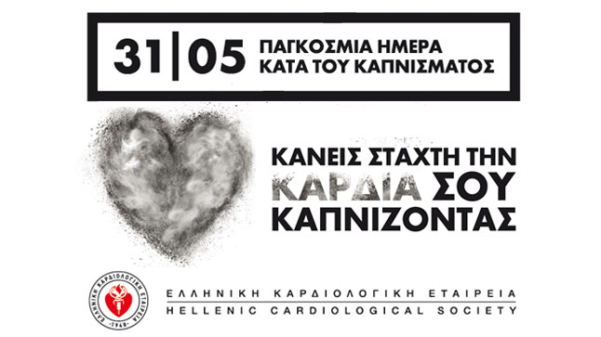

31 Μαΐου: Παγκόσμια Ημέρα κατά του Καπνίσματος
Η 31η Μαΐου είναι η Παγκόσμια Ημέρα κατά του Καπνίσματος από τον Παγκόσμιο Οργανισμό Υγείας (ΠΟΥ) ) από το 1987. Το επίκεντρο της Παγκόσμιας Ημέρας κατά του Καπνίσματος για το 2018 είναι «Κάπνισμα και καρδιακές παθήσεις». Η χρήση καπνού αποτελεί μείζονα παράγοντα κινδύνου για καρδιαγγειακά νοσήματα, συμπεριλαμβανομένης της στεφανιαίας νόσου, του εγκεφαλικού επεισοδίου και της στένωσης αρτηριών.
Καρδιαγγειακές παθήσεις και κάπνισμα
Οι καρδιαγγειακές παθήσεις είναι η κύρια αιτία θανάτου στον κόσμο, σκοτώνοντας πάνω από 17 εκατομμύρια ανθρώπους ετησίως. Σχεδόν το 80% αυτών των θανάτων συμβαίνουν στις χώρες με χαμηλό και μεσαίο εισόδημα.
Η χρήση καπνού και η έκθεσή του στο κάπνισμα είναι μείζονες αιτίες καρδιαγγειακών παθήσεων.
Ακόμη και οι καπνιστές που καπνίζουν λιγότερα από πέντε τσιγάρα την ημέρα έχει αποδειχθεί ότι διατρέχουν μεγαλύτερο κίνδυνο ανάπτυξης στεφανιαίας νόσου.
Η χρήση καπνού σκοτώνει 5.1 εκατομμύρια άτομα ετησίως.
Άλλοι 600.000 μη καπνιστές πεθαίνουν από την έκθεσή τους στο κάπνισμα.
Η χρήση καπνού είναι υπεύθυνη για το 10% όλων των παγκόσμιων θανάτων από καρδιαγγειακές παθήσεις.
Το ποσοστό των θανάτων που σχετίζονται με το κάπνισμα και οφείλεται σε καρδιαγγειακές παθήσεις ποικίλλει ανάλογα με την περιοχή και το φύλο. Για παράδειγμα, το 2004, 15% των καρδιαγγειακών θανάτων οφειλόταν στο κάπνισμα στην Ευρώπη, 9% στη Νοτιοανατολική Ασία και 6% στον Δυτικό Ειρηνικό.
Οι διαφορές στους θανάτους από καρδιαγγειακές παθήσεις που συνδέονται με το κάπνισμα, αντικατοπτρίζουν τις διαφορές στα ποσοστά επικράτησης του καπνίσματος ανά χώρα και ανά φύλο.
Καρδιαγγειακές παθήσεις και παθητικό κάπνισμα
Η καρδιαγγειακή νόσος αποτελεί μακράν τη συχνότερη αιτία θανάτου που συνδέεται με το παθητικό κάπνισμα. Πάνω από το 87% των εκτιμώμενων 430.000 θανάτων ενηλίκων που προκλήθηκαν από παθητικό κάπνισμα το 2004 αποδόθηκαν σε ισχαιμική καρδιακή νόσο.
Η παθητική έκθεση στο κάπνισμα προκαλεί στεφανιαία νόσο σε ενήλικες, αυξάνοντας τον κίνδυνο εμφάνισης της ασθένειας κατά περίπου 25-30%.
η εφαρμογή ολοκληρωμένων νόμων για την απαγόρευση του καπνίσματος στην εργασία και στους δημόσιους χώρους μειώνει τη συχνότητα εμφάνισης οξείας στεφανιαίας νόσου.
μια ανασκόπηση των ερευνητικών μελετών εκτιμά ότι η εφαρμογή ισχυρών νόμων για την απαγόρευση του καπνίσματος ακολουθείται από μείωση κατά 15% των οξέων εμφραγμάτων του μυοκαρδίου.
Διακοπή καπνίσματος και καρδιαγγειακές παθήσεις
Η διακοπή του καπνίσματος μειώνει τον κίνδυνο εμφάνισης εμφράγματος του μυοκαρδίου και εγκεφαλικού επεισοδίου.
Σε καπνιστές ασθενείς με στεφανιαία νόσο, η διακοπή του καπνίσματος έχει βρεθεί ότι μειώνει τον κίνδυνο θνησιμότητας κατά περίπου 36%.
Ο κίνδυνος εγκεφαλικού επεισοδίου για τους καπνιστές είναι περίπου 1,5 φορές υψηλότερος από τους μη καπνιστές.
Ο κίνδυνος των εγκεφαλικών επεισοδίων στους καπνιστές φτάνει στο επίπεδο κινδύνου των μη καπνιστών περίπου 5 χρόνια μετά τη διακοπή καπνίσματος
Πηγή: Cardiovascular harms from tobacco use and secondhand smoke. Global gaps in awareness and implications for action (2012)
World Health Organization, World Heart Federation & The International Tobacco Control Policy Evaluation Project (the ITC Project) at the University of

